Sistema de Préstamo de Material Educativo

Especificación de Caso de Uso de:

Buscar Usuario

ECU02

Versión 1.0

Historial de Revisiones

|  |  |  |  |
| --- | --- | --- | --- |
| **Fecha** | **Versión** | **Descripción** | **Autor** |
| 29/05/2024 | 1.0 | Inicial | Grupo ADS2 |

Tabla de Contenido

1. Breve Descripción 4

2. Actores 4

3. Flujos de eventos 4

3.1. Flujo Básico 4

3.2. Flujos Alternativos 4

4. Pre-Condiciones 5

5. Post-Condiciones 5

6. Puntos de Extensión 5

7. Requisitos Especiales 5

8. Prototipos 5

**ESPECIFICACIÓN DE CASO DE USO:** **Buscar Usuario**

# Breve Descripción

El caso de uso le permite al Sistema buscar a un usuario mediante sus credenciales para poder acceder al sistema.

# Actores

Usuario

# Flujos de eventos

## Flujo Básico

1. El caso de uso se inicia cuando el Usuario intenta loguearse en el sistema seleccionando el botón “Ingresar” de la interfaz Login.
2. El Sistema Busca usuario mediante sus credenciales de usuario y contraseña.
3. El Sistema valida campo Usuario según información de la BD.
4. El Sistema valida campo Contraseña según la información de la BD.
5. El caso de uso finaliza

## Flujos Alternativos

No tiene.

# Pre-Condiciones

* 1. El usuario tiene credenciales proporcionadas por la institución.

# Post-Condiciones

# Puntos de Extensión

No tiene.

# Requisitos Especiales

No tiene.

# Prototipos

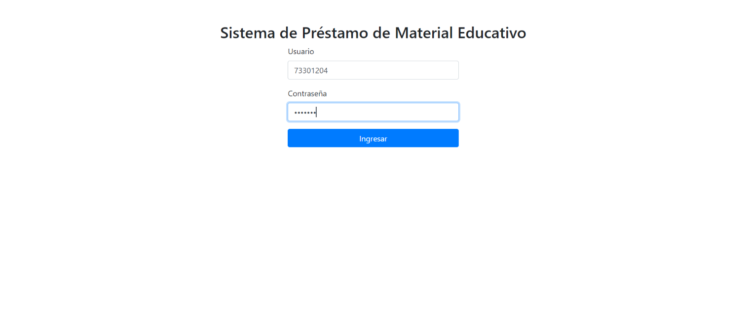

# Diagrama de Clases de Análisis:

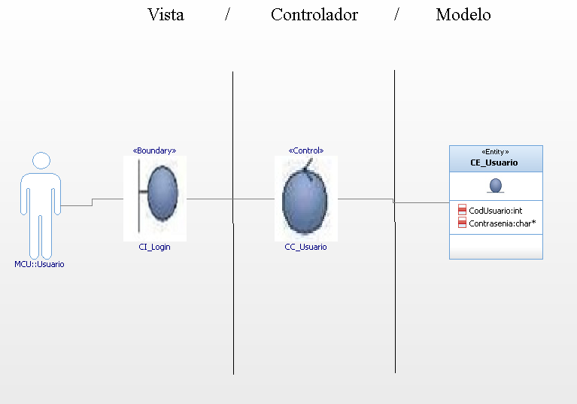

# Diagrama de Comunicaciones de Análisis:

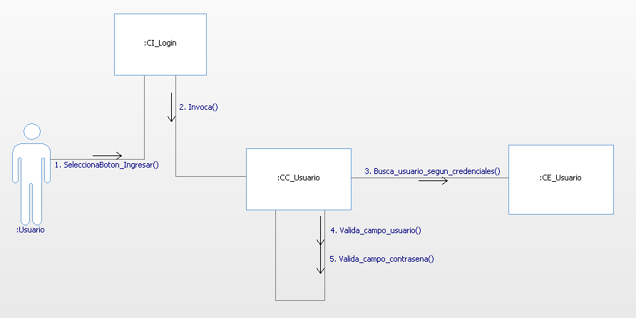

# Diagrama de Secuencia de Análisis:

# Interfaz:

# Diagrama de Secuencia de Análisis:

# 12.Diagrama de Clases de Diseño:

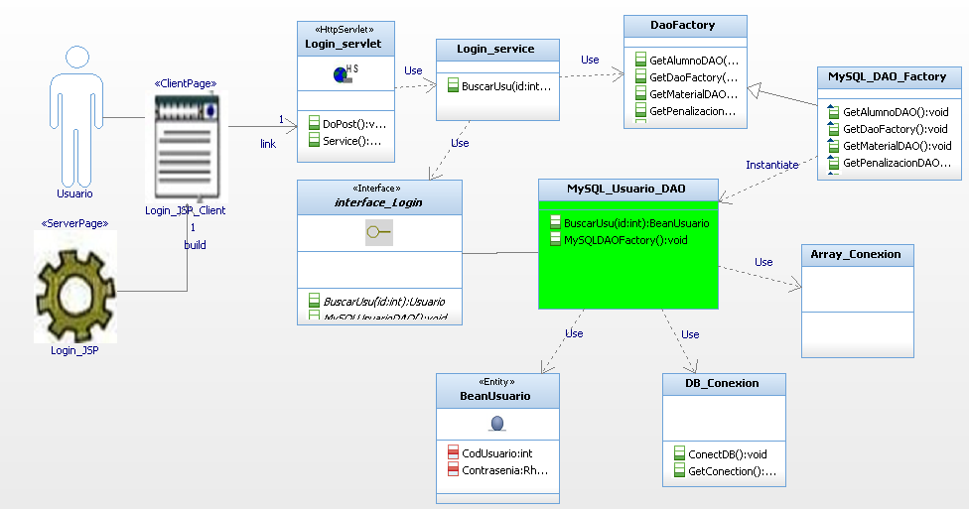

# 13.Interfaz

